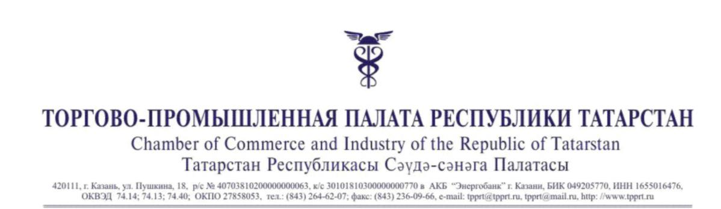

Список компаний – участников

ООО «ВИВАТ» | Сфера деятельности компании - торговля мясоперерабатывающим оборудованием, упаковочными материалами для пищевых производств.  Компания производит экологически чистую упаковку из шпона, предназначенную для хранения ягод, овощей, грибов, орехов, сухофруктов, хлебобулочных, кондитерских, мясных, молочных изделий. Подходит для фасовки любой органической продукции. Также используется для упаковки подарков, сувениров, натуральной и органической косметики, фитопрепаратов для здоровья и т.д. Компания имеет свою транспортную и складскую логистику.
ООО «РОСТОВСКАЯ  СТРОИТЕЛЬНАЯ  КОМПАНИЯ» | Сфера деятельности компании - строительство объектов жилого и нежилого назначении, реставрация и капитальный ремонт зданий и сооружений, изготовление металлоконструкций любой сложности и объемов, а так же художественная ковка.
ООО «Полистальгрупп» | Сфера деятельности компании - производство полипропиленовых труб, спирально-витых труб, стальных труб, стеклопластиковых труб, труб для добычи и транспортировки нефтепродуктов, гибких трубопроводов ИЗОПЭКС, газовых и электрических котлов и колонок, сварочных аппаратов, дизельных инфокрасных обогревателей, теплых полов.
ООО «ЭластоДон» | Сфера деятельности компании - производство и реализация резиновых (профильно-погонажных)изделий. Выпускаемая продукция: уплотнители для строительства, авто, ж/д, водного транспортов, мебели, гидрошпонки, для алюминиевых и металлопластиковых окон и дверей и др.

